BOIS-dagen i samarbete med HSB
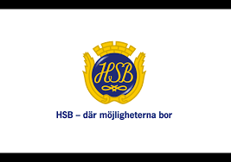

Välkommen till årets BOIS-dag den
6: september kl. 18-20 på Lekevi IP. Alla Bois:are, ung som gammal är välkomna!
Det kommer vara aktiviteter som passar alla och fina priser kommer delas ut! Alla boisare kommer även att bjudas på grillat! Och möjlighet finns för familj och anhöriga att köpa! Vi ses!

